Предмет: Геометрия для 7б на **08.11.2024 г.**

Учитель: Григорьева Евгения Сергеевна

Тема урока: **Второй признак равенства треугольников**

**Цели:** повторить и закрепить изученный ранее материал; изучить второй признак равенства треугольников и выработать навыки использования первого и второго признаков равенства треугольников при решении задач; развивать логическое мышление учащихся.

**План урока**:

**I.  Устная работа.**

1. Ответы на контрольные вопросы 4-13 на с. 50.

2. Решение задач по готовым чертежам с целью повторения первого признака равенства треугольников:

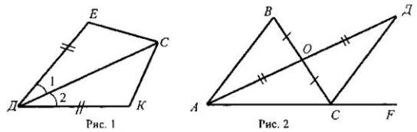1) На рисунке 1:

ДЕ=ДК, ∠1 = ∠2.

Найдите ЕС, ∠ДCK и ∠ДKC, если КС = 1,8 дм; ∠ДCE = 45°, ∠ДEC = 115°.

2) На рисунке 2: ОВ = ОС, АО = ДО; ∠ACB = 42°, ∠ДCF = 68°.

Найдите ∠ABC.

**II. Объяснение нового материала.**

1.  Выполнение учащимися практического задания: с помощью транспортира и масштабной линейки начертить треугольник ABC так, чтобы ∠А = 46°, ∠В = 58°, АВ = 4,8 см.

2.  Формулировка и доказательство второго признака равенства треугольников: записать в тетрадь второй признак равенства треугольников и его доказательство из учебника с. 37-38.

При доказательстве второго признака желательно отметить аналогию с доказательством первого признака: в том и другом случае равенство треугольников доказывается путем такого наложения одного треугольника на другой, при котором они полностью совмещаются.

**III. Закрепление изученного материала.**

1. По готовым рисункам (рис. 3-7) решить задачи (решение оформить кратко):

1) На рисунке 3: ∠1 = ∠2 и ∠3 = ∠4. Докажите, что ΔABC = ΔАДС.

2) На рисунке 4: АС = СВ, ∠A = ∠B. Докажите, что ΔВСД = ΔАСЕ.

3) На рисунке 5: луч АД - биссектриса угла ВАС, ∠1 = ∠2. Докажите, что ΔАВД = ΔАСД.

4) На рисунке 6: ВО = ОС, ∠1 = ∠2. Укажите равные треугольники на этом рисунке.

5) На рисунке 7: ∠1 = ∠2, ∠CAB = ∠ДВА. Укажите равные треугольники на этом рисунке.

 2. Решить задачу № 121 (самостоятельно).

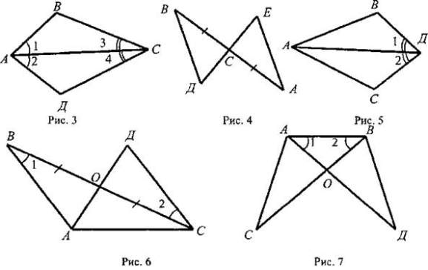

4. Решить задачу № 127 (записать решение этой более сложной задачи на доске и в тетрадях):

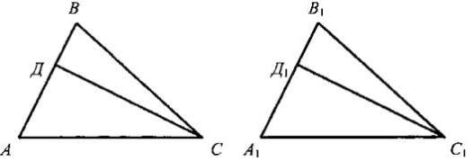 Дано: ΔАВС и ΔА1В1С1, АВ = A1B1; ВС = В1С1, ∠В = ∠В1; и Д ∈ АВ; Д1 ∈ A1B1; ∠АСД и ∠А1С1Д1.

Доказательство:

1) ΔАВС = ΔА1В1С1 по двум сторонам и углу между ними, первый признак (АВ = A1B1; ВС = В1С1, ∠В = ∠В1 по условию), значит, ∠АСВ = ∠А1С1В1.

2) ∠ВСД = ∠АСВ - ∠АСД, ∠В1С1Д1 = ∠А1С1В1 - ∠А1С1Д1. Так как ∠АСВ = ∠А1С1В1 и ∠АСД = ∠А1С1Д1 (по условию), то ∠ВСД = ∠В1С1Д1.

3) ΔВСД = ΔВ1С1Д1 по стороне и прилежащим к ней углам, второй признак (ВС = В1С1, ∠В = ∠В1, ∠ВСД = ∠В1С1Д1), что и требовалось доказать.

**IV. Итоги урока.**

Домашнее задание: выучить доказательство теоремы из п. 19; решить задачи № 124, 125, 128.